第三章 模拟电子线路实验内容
模拟电子线路实验内容包括二极管特性及应用、单级三极管放大电路、双级三极管负反馈放大电路、运算放大器应用（一，二）五个实验内容。
实验一 二极管特性及其应用
一 、实验目的
了解半导体二极管在电子电路中的多种用途
掌握电子电路实验仪器的基本使用方法
熟悉和掌握示波器、信号发生器的正确使用方法。
二、概述
二极管的运用基础是二极管的单向导电特性，因此，在应用电路中，关键是判断二极管的导通与截止。二极管导通时一般用电源U_{D}=0.7V（硅管，锗管用0.3V）。利用二极管的单向导电特性，可以构成限幅电路和整流电路，还可利用二极管的反向击穿部分特性制成各种稳压管，实现对电子电路的稳压保护等等。
三、实验内容
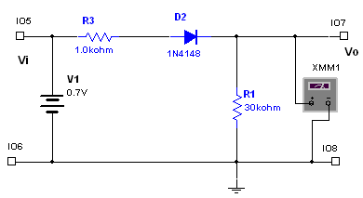
1、二极管特性测试与分析
（1）、二极管单向导电性
(a)实验电路如下（V1是直流稳压源），给电路分别输入不同正向直流电压Vi(见下表)，用万用表分别测量输出端电压，并分析结果。
正向输入直流电压Vi | 0.2V | 0.5V | 0.7V | 1.0V | 1.5V | 2.0V | 2.5V | 3V
输出电压Vo
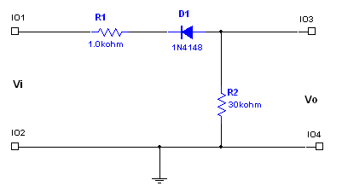
(b)实验电路如下，给电路（二极管）分别输入大小不同反向直流电压Vi(见下表)，用万用表分别测量输出端电压，并分析结果。
反向输入直流电压Vi | 0.5V | 1.0V | 1.5V | 2.0V | 2.5V | 3.0V | 3.5V | 4.0V
输出电压Vo

2、限幅特性
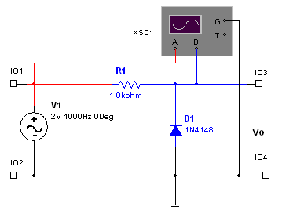
（a） 实验电路如下(图中V1是信号源，XSC1是双踪示波器，示波器的A、B是通道A和B，G是信号地)，用信号源给电路输入频率为f=1KHz, 电压V_{i}为不同有效电压值Vi(见下表)的正弦波信号，用双踪示波器观察电路相应的输入/输出波形，并画出相应的波形图，并分析结果。

输入交流有效电压 | 0.2V | 0.5V | 0.7V | 1.0V | 1.5V | 2.0V | 2.5V | 3.0 V
输出电压波形

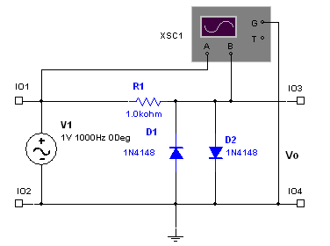
(b) 实验电路如下（条件同a ）

输入交流有效电压 | 0.2V | 0.5V | 0.7V | 1.0V | 1.5V | 2.0V | 2.5V | 3.0V
输出电压波形

3、半波整流电路
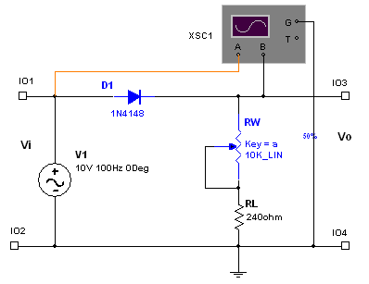
实验电路如下，用信号源给电路输入频率分别为 100Hz、1000 Hz, V_{i}=10V(有效值) 正弦波信号，R_{L}=100Ω，R_{W}=10KΩ调节R_{W}，测出V_{O}的值，用双踪示波器观察电路相应的输入/输出波形，并记录相应的波形图，分析并说明输出波形随R_{W}变化情况。

四、实验报告
1．整理实验测量的数据，分析结果的正确性。
2．通过本实验有那些收获与建议。
五、预习内容
请预习实验指导书“第一章和第二章。

实验二 三极管单级交流放大电路
一、实验目的
1．通过实验搞清楚电路中各元件与静态工作点的关系。学习晶体管放大器静态工作点的调整与测量方法。
2．分析、观察工作点对放大器动态范围的影响。
3．搞清电路中各元件对放大器性能指标的影响。掌握放大器诸性能指标的测量方法。
4．熟悉EDA工具软件Multisim 设计、编辑、仿真电路的基本方法。
二、概述
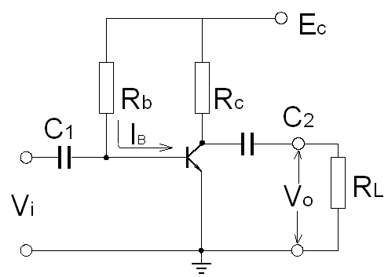
单级阻容耦合基本放大器电路如图3.1所示，该电路为共射极放大电路。
1．工作点的研究
放大器静态工作点是指放大器输入端不加输入信号时，流过晶体管的直流电流I_{CQ}、I_{BQ}及晶体管两端的直流电压V_{CEQ}。由图可知
I_{BQ}=(E_{C}－V_{BE})/R_{b}≈E_{C}/R_{b} (V_{BE}<<E_{C}) 图3.1 阻容耦合共射极放大器电路
ICQ=βI_{BQ}＋I_{CEQ}≈βI_{BQ} (I_{CEQ}<<βI_{BQ})
V_{CEQ}=E_{C}－I_{CQ}R_{C}
式中I_{BQ}为基极静态工作电流；I_{CQ}为集电极静态工作电流；V_{CEQ}为集电极静态工作电压。
由上述式中可以看出，晶体管特性、电源电压 E_{C}、集电极负载电阻 R_{C}及基极电流 I_{B}的改变都会导致静态工作点的改变。

当放大器输入信号时，输出信号U_{C}、I_{C}总是围绕工作点Q变化、如图3.2所示若I_{BQ}偏大，工作点偏高，有可能发生饱和失真；若I_{BQ}的偏小，工作点偏低，有可能发生截止失真。因此要使放大器正常工作，必须将放大器工作点调到合适的位置。一旦放大器发生故障也应先检查工作点是否正常。
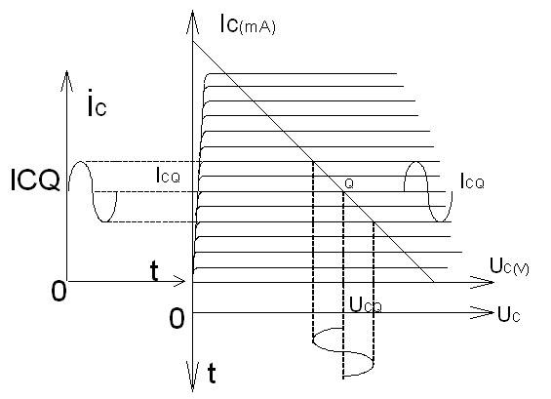
放大器工作点的选择：在输出信号不失真的前提下，如果希望耗电少，则工作点应选低些；如果不考虑耗电量而要求放大倍数高些，则应将工作点选在大β区域；如果要求输出动态范围最大，则放大器的工作点应选在交流负载线的中点。
图3.2 工作点与输出波形图

2．放大器电压放大倍数A_{V}。
在放大器中频段（即不考虑耦合电容、分布电容、晶体管结电容的影响），放大器的小信号h参数简化等效电路如图 3．3所示。
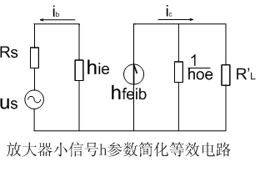图中R_{L}ˊ＝R_{L}//R_{C}
在一般情况下R_{b}>>h_{ie}，1/h_{oe}>>R_{L}ˊ
则：A_{V}=-βR_{L}ˊ/ h_{ie}
h_{ie}=r_{bb}＋（1＋β）×（26/I_{E}）

图3.3 放大器小信号h参数简化等效电路
由上述式中可知，当β、I_{E}、R_{L}ˊ变化时， A_{V}也随之变化。

3．输入输出电阻测量
输入、输出阻抗的测量，有电流法、电阻代替法，用脉冲信号测量、用扫频技术测量等方法。这里只介绍用电流法测量输入、输出电阻。

（1）输入电阻r_{i}：输入电阻r_{i}的大小表示该放大器从信号源或前级获取电流的多少也就是该放大器的前级的负载。为了测量输入电阻，在输入电路中串接一已知电阻R，如图3.4所示

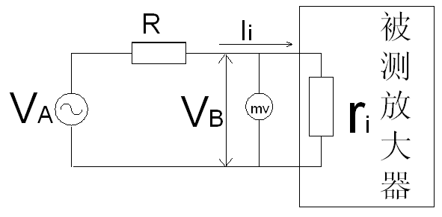
由图3．4中得
I_{i}=(V_{A}-V_{B})/R
r_{i}=V_{B}/Ii=V_{B}R/(V_{A}-V_{B})

图3．4 测量输入电阻原理图
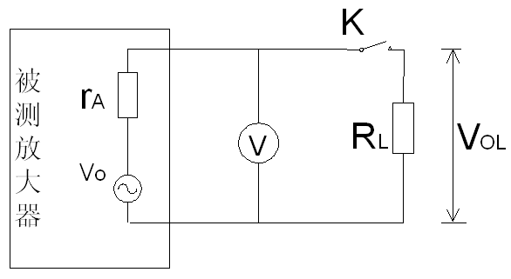
（2）输出电阻r_{o}：放大器的输出电阻反映该放大器带负载能力的大小。输出电阻r_{o}越小，带负载能力越强。。输出电阻测量原理图如图3．5所示。不接负载测量输出开路电压V_{O}，然后接入负载电阻R_{L}，再测量输出电压V_{OL}。
V_{OL}=V_{O}R_{L}/(r_{o}＋R_{L}) 图3．5 测量输出电阻原理图
则放大器输出电阻r。为
r_{o}= (V_{O}-V_{OL}) R_{L} /V_{OL}
三、实验内容和步骤
（一）、基本放大器电路工作状态调整与参数测量
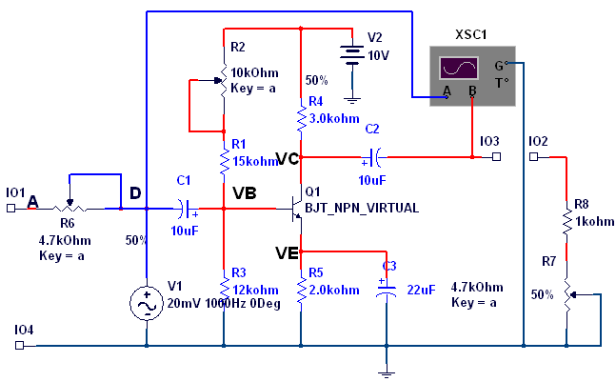
实验电路如下图所示
图3.6 单级交流放大器电路原理图
1．电路参数对放大器工作点的影响
（l）R_{bl}对工作点的影响
测试电路设置条件：电源电压 E_{C}为 10V，将电位器 W₂旋至最大或最小，测量晶体管集电极、基极和发射极对地电压V_{C}、V_{B}、V_{E}，并计算V_{BE}、V_{CE}和I_{C}的值。

R_{b1} | V_{C}(v) | V_{B}(v) | V_{E}(v) | V_{CE}(v) | V_{BE}(v) | I_{C}(mA)
R_{b1min}
R_{b1max}
（2）E_{C}对工作点的影响
测试电路设置条件：将R_{b1}调至50KΩ，改变电源电压E_{C}，测量V_{C}、V_{B}、V_{E}，并计算V_{BE}、V_{CE}和I_{C}。
E_{C}(v) | V_{C}(v) | V_{B}(v) | V_{E}(v) | V_{CE}(v) | V_{BE}(v) | I_{C}(mA)
10
12
15
2．工作点对波形的影响
测试电路设置条件：E_{C}＝10V，R_{L}=∞（开路），R_{bl}=R_{blmax} ，V_{i}＝20mV_{P-P} ，f=1KHz，观察并记录输出波形（按比例画出波形），逐渐减小R_{bl}直至R_{bl}=R_{blmin} ，观察输出波形有何变化，并记录输出波形，并写出结论。
3．放大器最大不失真输出的调整
测试电路设置条件：Ec=10V，R_{L}(W₃)＝4.7KΩ， 当输入电压V_{i}由小增大时，放大器输出波形将先出现饱和失真（或截止失真），这表明放大器静态工作点不在交流负载线中点。调节 W₂使输出波形失真消失。然后再增大 V_{i}，又出现失真，再调节 W₂使失真消失。如此反复调节，直至输入电压稍有增加，输出波形同时出现饱和与截止失真。测量这时放大器的输出波形最大而不失真时的输入电压 V_{imax}和输出电压V_{Omax}；然后去掉交流输入信号，测量工作状态V_{C}、V_{B}、V_{E}。

4．放大器电压放大倍数A_{V}测试
放大器电压放大倍数为输出电压V₀与输入电压V_{i}之比，即
A_{V}=V_{O}/V_{i}
放大倍数的测试电路如图所示
信号源
放大器
示波器
V_{i} V_{o}

图3.7 放大倍数测试电路
注意：放大倍数的测量必须在不失真的条件下进行，否则测得的放大倍数将无意义。V_{i}和V_{O}分别用万用表毫伏档位测试。
在实验内容3所调定的工作状态下，输入信号V_{i}=10mV_{P-P}，f=1KHz，改变负载电阻R_{L}（W₃），测量V_{OL}，并计算A_{V}值。

R_{L}(kΩ) | V_{OL}(V) | A_{V}
2
3
4.7

5．测量放大器输入电阻r_{i}
在实验内容3所调定的工作状态下，输入信号加到A端， f=1KHz，调节信号源输出电压，使D点电压为10mV_{P-P}，测量V_{A}和W₁值，计算出放大器输入电阻r_{i}。

V_{A}(mV) | V_{D}(mV) | W₁(kΩ) | r_{i}(kΩ)
 | 10

6．测量放大器输出电阻r_{O}
在实验内容 3所调定的工作状态下，输入信号 V_{i}＝10mV（有效值），f=1KHz，。测量负载开路时的输出电压 V_{O}和接上负载 R_{L}＝4.7KΩ时的输出电压 V_{OL}，计算放大器的输出电阻r_{O}。

R_{L}(kΩ) | V_{O} (V) | V_{OL}(V) | r_{O}(kΩ)
∞ |  | /
4.7 | /

（二）、设计单级共射极交流电压放大电路
电路器件：三极管为 NPN型，β为100；
R_{s}=200Ω,R_{L}=5KΩ，R_{c}=3 KΩ，R_{E}=2 KΩ；
基极上下偏置电阻R_{b1} R_{b2}自定（10 KΩ～100 KΩ）
电源工作电压为10V
输入信号频率f=2kHz，Vi_{min}=1mV_{P-P}, Vi_{max}=30 mV_{P-P} ；
基本要求：保证输出信号不失真时，电压放大倍数不小于50。用EDA工具软件Multism2001设计该电路，并用计算机进行仿真 （确定电路中个元件的参数值）。并测出：
①、电路的最大不失真的输入与输出电压。
②、Vi=10mV_{P-P}时的电压放大倍数A_{V}、该放大器的输出电阻r_{o}和输入电阻r_{i}。

四、实验报告要求
1．整理实验数据与理论计算值相比较
2．分析实验结果
3. 通过本实验有那些收获与建议
五、 预习要求
1．复习基本放大器的工作原理，搞清电路各元件对工作点及性能指标的影响
2．计算该放大器的电压放大倍数和输入、输出电阻。
3．了解放大器工作点的调试方法及放大器性能指标的测量方法。
4. 阅读EDA工具软件Multism2001的使用说明

实验三 三极管负反馈交流放大电路
一、实验目的
1．加深对负反馈对放大器性能的理解。
2．学习电压串联负反馈放大器的调试和测量方法。
3．学会EDA工具软件Multisim设计、仿真、调试基本负反馈放大器的方法。
二、 概述
放大器引入负反馈后，将使放大器放大倍数下降，却使放大器其他性能得到改善，它是以牺牲放大倍数来改善其他性能，反馈放大器方框图如下图所示。
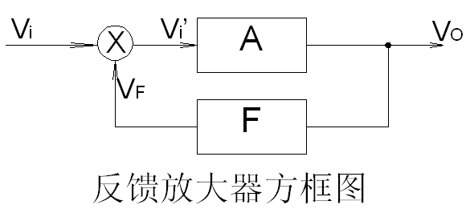
1．负反馈对放大器放大倍数的影响
图中反馈电路的反馈系数F为：
F=V_{F}/V_{O}
无反馈的基本放大器的放大倍数 A_{V}为：
A_{V}=V_{O}/V_{i}′ （即开环放大倍数）
引入负反馈后，V_{i}′=V_{i}-V_{F} ，则放大器的放大倍数A_{F}为：
A_{F}=V_{O}/V_{i}=V_{O}/(V_{i}′+V_{F}) =A_{V}/(1+FA_{V})
或中（1＋FA_{V}）称为反馈深度，1＋FA_{V}＞1，则A_{F}＜A_{V}， 即放大器引入负反馈后，使放大器闭环放大倍数降低为开环放大倍数的1/（l＋FA_{V}）。

2．负反馈对放大倍数稳定性的影响
A_{F}＝A_{V}/(1+FA_{V})
对A_{F}求导，得
dA_{F}/dA_{V}＝1/(1+FA_{V})²＝A_{F}＝[A_{V}/(1+FA_{V})]×[1/ (A_{V} (1+FA_{V}))]
＝A_{F}/ [A_{V} (1+FA_{V})]
dA_{F}/A_{F}＝1/(1+FA_{V})× dA_{v}/A_{V}
由上式可知，引入负反馈后放大器放大倍数下降了（l＋FA_{V}）倍，而放大倍数的稳定性却提高了（l＋FA_{V}）倍。

3．输入端串联负反馈对放大器输入电阻的影响
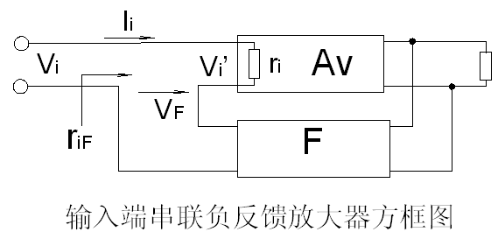
输入端串联负反馈放大器方框图如下所示：基本放大器的输入电阻r_{i}为:
r_{i}＝V_{i}′/I_{i}
引入输入端串联负反馈后，放大器的输入电阻r_{iF}为:
r_{iF}＝V_{i}/I_{i}
＝(V_{i}′+V_{F})/I_{i}
＝(V_{i}′+ FA_{V}V_{i}′)/I_{i}
＝(V_{i}′/I_{i})×(1+FA_{V})＝r_{i}(1+FA_{V})
由上式可知，输入端引入串联负反馈使放大器输入电阻增大为无反馈时的（l＋FAv）倍。而和输出端的反馈方式无关。

4．输出端电压负反馈对输出电阻的影响
输出端电压负反馈求输出电阻的原理方框图如下图所示，
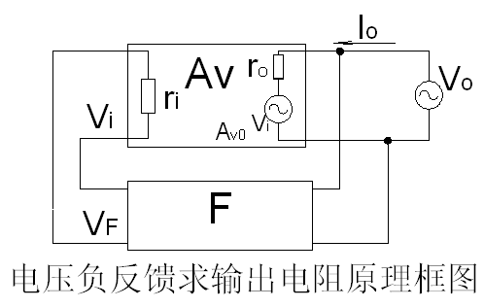
将输入信号短路（V_{i}=0）。在输出端加上交流电压V_{O}；就有反馈电压V_{F}＝FV_{O}被送到放大器输入端，故有V_{i}′=-V_{F}，因此在输出端就产生一个等效电动势A_{VO} V_{i}′=-A_{VO}V_{F}(式中A_{VO}为负载开路时，基本放大器的放大倍数)。在不考虑反馈网络对I_{O}的分流作用，则有
V_{O}＝I_{O}r_{O}＋A_{VO} V_{i}′
＝I_{O}r_{O}－A_{VO} V_{F}
＝I_{O}r_{O}－A_{VO} FV_{O}
式中r_{O}为基本放大器输出电阻。
由上式可得，引入电压串联负反馈后,放大器的输出电阻r_{OF}为:
r_{OF}＝V_{O}/I_{O}＝r_{O}/(1＋A_{VO}F)
即引入电压串联负反馈后，输出电阻比无反馈时减小了（1十A_{VO}F）倍。

5. 放大器引入负反馈还可以减小非线性失真、扩展通频带等。

三、实验内容和步骤
（一）、负反馈放大器电路调整与参数测量
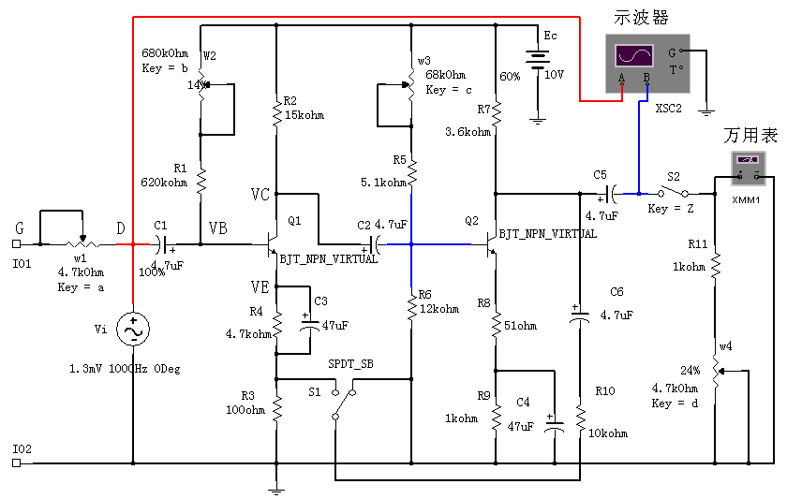
电压串联负反馈放大器电路如下图所示。
l．调整放大器静态工作点
输入信号频率 f=1KHz，断开反馈（将 S₁开关拨向接地），接通 S₂，使负载电阻R_{L}=W_{4max}=4.7KΩ。用示波器观察输出波形。逐渐增大输入信号，适当调节W₂和W₃，把放大器的静态工作点调到负载线的中点（即当输入信号稍有增加时，输出电压波形的正负幅值同时出现失真）。去掉输入信号，并将放大器输入端短路，测量并记录放大器的静态工作状态。

各极对地电压 | Q1 | Q2
V_{C}(V)
V_{B}(V)
V_{E}(V)

注：以下实验都在该调定的状态下进行。

2．电压串联负反馈对放大倍数的影响
输入信号V_{i}＝5mV_{P-P}，f＝1KHz，负载电阻R_{L}＝W_{4max}＝4.7KΩ，测量、记录、有无反馈时的输出电压V_{O}，并计算A_{V}和A_{VF}。

 | V_{O}(V) | V_{R3}(mV) | F＝V_{F}/V_{O} | A_{V} | A_{VF}
 |  |  |  |  | 计算值 | 实测值
无反馈 |  | / | / |  | / | /
有反馈 |  |  |  | /
V_{F}＝I_{F}R₃＝[(V_{O}－VR₃)/R₁₀]R₃

3. 负载变化对放大器放大倍数的影响
输入信号 V_{i}=5mV_{P-P}，f=1KHz。改变负载电阻R_{L}，测量并记录有、无反馈时的 V_{O}值。

 | R_{L}＝4.7 KΩ |  |  | R_{L}＝3 KΩ |  |  | dA_{V}/A_{V1} | dA_{VF}/A_{VF1}
 | V_{O}(V) | A_{V1} | A_{VF1} | V_{O}(V) | A_{V2} | A_{VF2} | dA_{V}/A_{V1} | 计算值 | 实测值
无反馈 |  |  | / |  |  | / |  | / | /
有反馈 |  | / |  |  | /

4.电压串联负反馈对输入电阻的影响
输入信号Vs从G端输入，f=1KHz，调节输入信号。使D点的交流信号Vi=5mV_{P-P}， 测量有、无反馈时的Vs值。 并由测得的两电压值和W₁值计算出有、无反馈时的输入电阻。

 | V_{S}(mV) | W₁(KΩ) | r_{i}(KΩ) | r_{iF}(KΩ)
 |  |  |  | 计算值 | 实测值
无反馈 |  |  |  | / | /
有反馈 |  |  | /
5．电压串联负反馈对输出电阻的影响
输入信号V_{i}＝5mV_{P-P}，f＝1KHz，在有、无反馈的情况下，分别测量空载和有载时的输出电压V_{O}，根据测得的V_{O}值求出输出电阻值。

 | R_{L}＝∞  V_{O}(V) | R_{L}＝4.7KΩ  V_{O}(V) | R_{O}(KΩ) | r_{iF}(KΩ)
 |  |  |  | 计算值 | 实测值
无反馈 |  |  |  | / | /
有反馈 |  |  | /

（二）、设计电压串联负反馈放大电路
电路器件：三极管为 NPN型，β为100；
R_{s}=200Ω,R_{L}=5KΩ，R_{c}=2 KΩ, R_{E}=2 KΩ～12 KΩ；
基极上下偏置电阻R_{b} R_{b}自定（10 KΩ～680 KΩ）
电源工作电压为10V
输入信号频率f=2kHz，Vi_{min}=1mV_{P-P}, Vi_{max}=50 mV_{P-P} ；
放大器电路基本要求：保证输出信号不失真时，电压放大倍数不小于30。用EDA工具软件Multism2001设计该电路，并用计算机进行仿真 （确定电路中个元件的参数值）。并测出:
①、电路的最大不失真的输入与输出电压。
②、Vi=5mV_{P-P}时的电压放大倍数A_{V}、该放大器的输出电阻r_{o}和输入电阻r_{i}
四、 实验报告要求
1．整理测试数据，与计算值相比较，分析产生误差的原因。
2．总结负反馈对放大器性能的影响。
3．通过本实验有那些收获与建议。
五、 预习要求
l．复习负反馈放大器工作原理及负反馈对放大器性能的影响。
2．复习放大器输入、输出电阻的测量方法。
3. 阅读EDA工具软件Multism2001的使用说明

实验四 运算放大器应用（一）
一、实验目的
熟悉和了解运算放大器的参数和性能
熟悉和掌握运算放大器在比例运算、加法运算、积分及微分方面的应用。
二、实验原理说明概述
(一)、概述
运算放大器是用反馈控制其特性的直接耦合高增益放大器。它可以针对不同的应用，通过反馈网络的设计，以产生各种转移函数。运算放大器能够从直流到几兆赫的频率范围内放大，控制或产生任一种正弦波或非正弦波：能够进行加、减、乘、除、积分、微分等所有经典运算。因而在控制系统、信号处理、测试仪表中都得到广泛应用。
利用运算放大器的理想特性，可得出两条基本定则：
（1）运算放大器输入端不吸取电流。
（2）两输入端之间的电压为零。
利用这两条基本定则可以大大简化运算放大器电路的设计。
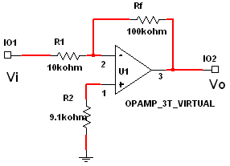
(二)、运算放大器应用举例：
1．反相比例放大拼倒相器、反相器）
反相比例放大器电路见下图反馈阻抗和输入端外接阻抗均为纯电阻，则有
V_{O}＝-(R_{F}/R₁)V_{i}

图 反相比例放大器
即输出信号V_{O}等于输入信号V_{i}乘以比例系数R_{F}/R₁后反相,改变R_{F}，和R₁的大小，就可改变其比例关系。
为了使运算放大器两个输入端直流电阻保持平衡，电路要求R₂=R_{F}//R₁。

2．同相放大器（电压跟随器）
同相放大器电路见下图。输出电压V_{O}和输入电压V_{i}的关系为：
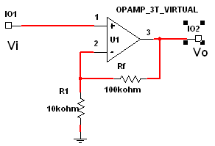
V_{O}＝-(1＋R_{F}/R₁)V_{i}
当R_{F}＝0时，V_{O}＝V_{i}，电路即为电压跟随器。

图 同相放大器

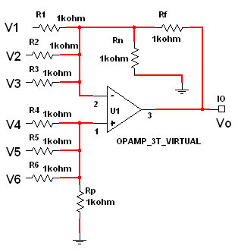
3．求和放大器（加／减放大器、加权放大器、加法器、减法器）
求和放大器电路见下图输出电压V_{O}和输入电压V_{i}之间的关系为：
V_{O}＝A_{Vf1}V₁＋A_{Vf2}V₂＋A_{Vf3}V₃＋A_{Vf4}V₄＋A_{Vf5}V₅＋A_{Vf6}V₆
式中
A_{Vf1}＝V_{O}/V₁＝-R_{F}/R₁
A_{Vf2}＝V_{O}/V₂＝-R_{F}/R₂
A_{Vf3}＝V_{O}/V₃＝-R_{F}/R₃
A_{Vf4}＝V_{O}/V₄＝[R_{C}/（R_{C}＋R₄）]（1＋R_{F}/R_{X}）
R_{C}＝R₅∥R₆∥R_{P}
R_{X}＝R₁∥R₂∥R₃∥R_{n} 图 求和放大器
A_{Vf5}＝V_{O}/V₅＝[R_{D}/（R_{D}＋R₅）]（1＋R_{F}/R_{X}）
R_{D}＝R₄∥R₆∥R_{P}
A_{Vf6}＝V_{O}/V₆＝[R_{E}/（R_{E}＋R₆）]（1＋R_{F}/R_{X}）
R_{D}＝R₄∥R₅∥R_{P}
当R₁∥R₂∥R₃∥R_{F}之值大于R₄∥R₅∥R₆时，则不用R_{P}，而要用R_{n}，选R_{n}使得
R₁∥R₂∥R₃∥R_{F}∥R_{n}＝R₄∥R₅∥R₆
当R₁∥R₂∥R₃∥R_{F}之值小于R₄∥R₅∥R₆时，则不用R_{n}，而要用R_{P}，选R_{P}使得
R₁∥R₂∥R₃∥R_{F}＝R₄∥R₅∥R₆∥R_{P}
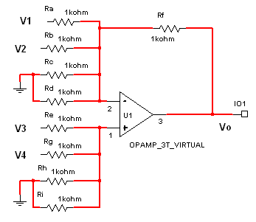
采用上述方法计算电阻值较为复杂，可采用下图所示的对称法构成加减法电路较为方便。所谓对称法，是指将电阻接入到某一输入端，且在其上加输入电压，而在相对应 的另一输入端与地之间也应接一个相同阻值的电阻的方法。
V_{O}＝ (A_{Vf3}V₃＋A_{Vf4}V₄₎－(A_{Vf1}V₁＋A_{Vf2}V₂)

对称法加减运算电路

4．积分器（积分放大器、累积放大器、定积分电路、模拟积分器、低通滤波器）
运算放大器的反馈阻抗为电容，输入端外接阻抗为电阻便组成积分器，电路见图
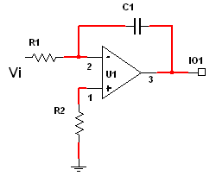
输出电压V_{O}和输入电压V_{i}的关系为：
V_{O}＝-(1/R₁C)∫V_{i}dt
当输入信号为一阶跃电压V_{m}时，则
V_{O}＝-(1/R₁C) V_{m}t
即输出电压V_{O}和时间t成正比。
为使运算放大器两个输入端直流电阻保持平衡，电路要求R₂=R₁。

5．微分器（微分放大器、一阶微分电路、高通滤波器）
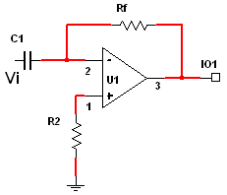
运算放大器反馈阻抗为电阻，输入端外接阻抗为电容便组成微分器。电路见图。
输出电压 V_{O}和输入电压 V_{i}的关系为：
V_{O}＝-R₁C(dV_{i}/dt)

当输入电压 V_{i}为一阶跃信号时输出电压V_{O}便为一窄尖脉冲。它反映了V_{i}对时间的微分关系。

三、 实验内容与要求
实验所用运放采用μA741型通用集成运放。 μA741是单片高性能内补偿运算放大器，具有较宽的共模电压范围。该器件的主要特点是：不需要外部频率补偿；具有短路保护功能；失调电压调到零的能力；较宽的共模和差模电压范围；功耗低。实验所用运放采用8引脚DIP封装,下图为其顶视封装。
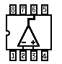各管脚功能如下:
1、5:调零端 2: 反相输入端 3: 同相输入端
4:-VEE 6:输出 7:+VCC
8:空脚

1．反相比例放大器
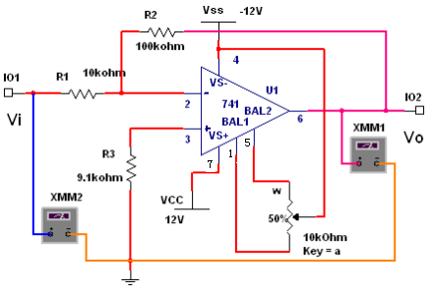
安装下图所示的反相比例放大器。

1）将输入端接地（V_{i}＝0），调节调零电位器W，使输出端电位为零。（XMM是万用表）

2）输入端输入正负不同直流电压(见下表)，测量大器的实际放大输出端V_{O}的对应值，并求出放倍数。（注意：V_{O}的测量值必须要在放大器的线性范围之内。）
表
V_{i} | 0.10V | 0.50V | 1.0V | -0.10V | -0.5V | -1.0V | 1.5V
V_{O}
A_{V}

3）输入端输入不同电压交流信号Vi_{p-p}，f=1kHz，测量输出端V_{O}的对应值。求出放大器的实际放大倍数。（注意：V_{O}的测量值必须要在放大器的线性范围之内。）

V_{ip-p} | 5mV | 50mV | 100mV | 500mV | 1.0V | 1.5V
V_{O}
A_{V}
V_{O}波形

2．同相比例放大器
安装下图所示的同相比例放大器。
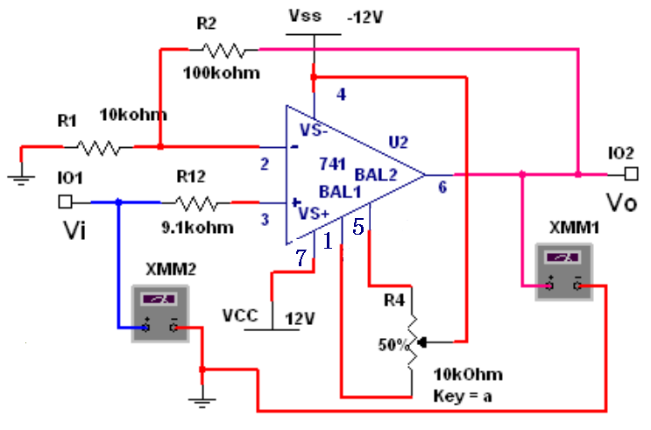
1）将输入端接地（V_{i}＝0），调节调零电位器W，使输出端电位为零。
2）输入端输入正负不同直流电压（见下表），测量输出端V_{O}的对应值，并求出放大器的实际放大倍数。（注意：V_{O}的测量值必须要在放大器的线性范围之内。）
表
V_{i} | 0.10V | 0.50V | 1.0V | -0.1V | -0.5V | -1.0V | 1.5V
V_{O}
A_{V}

3）输入端输入不同电压交流信号Vi_{p-p}，f=1kHz，测量输出端V_{O}的对应值。求出放大器的实际放大倍数。（注意：V_{O}的测量值必须要在放大器的线性范围之内。）

V_{ip-p} | 5mV | 50mV | 100mV | 500mV | 1.0V | 1.5V
V_{O}
A_{V}

3．反相加法器
安装下图所示的反相加法器电路。

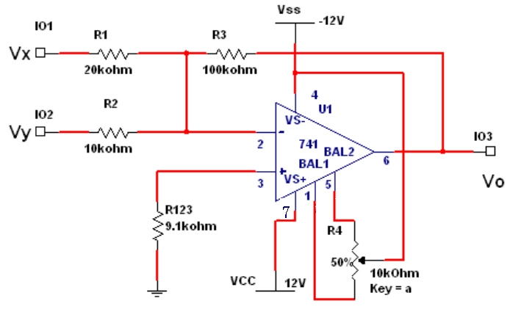
1）将输入端接地（V_{i}＝0），调节调零电位器W，使输出端电位为零。
2)在输入端(V_{X}， V_{Y})输入正负不同直流电压，测量输出端V_{O}的对应值。（注意：V_{O}的测量值必须要在放大器的线性范围之内。）

V_{X} | 0.5V | 1.0V | 1.0V | -0.5V | -1.0V
V_{Y} | 0.1V | 0.5V | 1.OV | -0.1V | -0.5V
V_{O}

4．积分器
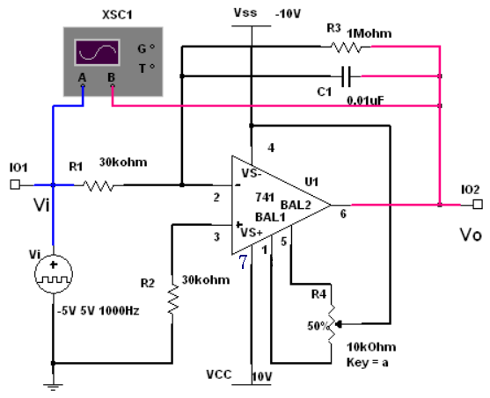
安装右图所示的积分器电路。
1）将输入端接地，积分电容C短路，调节调零电位器W，使输出端V_{O}为零电平。
2）去掉积分电容短路线，输入端V_{i}加入连续的方波信号（V_{ip-p}）＝6V，f＝1kHz，用示波器观察、测量并记录输入V_{i}和输出V_{O}的波形参波（周期、脉冲宽度、幅度及电平等）。
3)根据测得的输入信号波形参数和电路参数，计算出积分器输出波形的参数，并与实测值相比较。
表
 | 周期(ms) | 脉冲/三角波宽度(ms) | 幅度(V_{p-p}) | 电平(dBm)
方波V_{i}
V_{O}
V_{O}波形

5.微分器
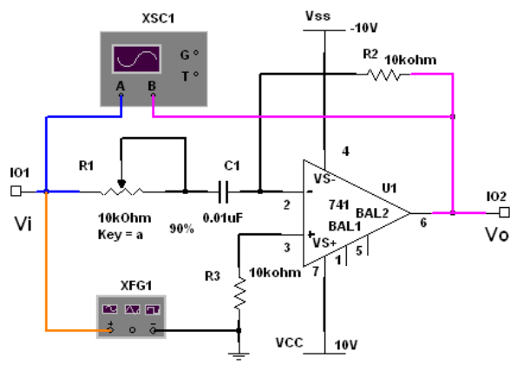
安装右图所示的微分器电路。

1）消除自激振荡和阻尼振荡
由于电容C有隔直流作用，微分器处于深度直流负反馈状态，输出零偏很小，所以一般不用加调零电路。微分器的主要调整工作是消除自激振荡和阻尼振荡。
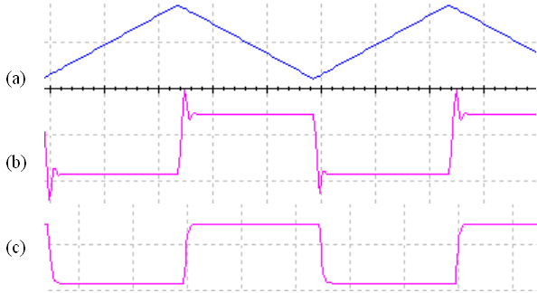
在微分器的输入端加入三角波（图a），幅度为5V，f＝1kHz，用示波器观察微分器的输出波形。此时，若补偿电阻R₁不合适，将会看到如图（图b）出所示的阻尼振荡或大幅度的自激振荡波形。调节R₁直到寻到图（图c）所示的波形，微分器即可正常工作。
2)输入端加入连续的方波信号， V_{ip-p}＝6V，f＝1kHz，用示波器观察并记录输入、输出波形。

 | 周期(ms) | 脉冲宽度(ms) | 幅度(V) | 电平(dBm)
方波V_{i}
V_{O}
V_{O}波形

（二）设计一个同相交流电压放大器
电压放大倍数为100
运算放大器LM324
输入信号V_{P-P}值为 Vi_{min}=5mV, Vi_{max}=10 mV
输入信号频率带宽范围为： 0～4KHz；
放大器电路基本要求：保证输出信号不失真时，电压放大倍数不小于50。借用EDA工具软件Multism2001设计该电路，并用计算机进行仿真 （确定电路中个元件的参数值）。

四、实验报告要求
1．整理测试的数据。
2．分析、总结实验结果。
3．通过本次实验有那些收获与建议。
五、 预习要求
l．复习运算放大器工作原理。
2．阅读EDA工具软件Multism2001的使用说明

实验五 运算放大器应用（二）
一、实验目的
通过运算放大器在精密检波器、正交振荡器和电压一脉冲宽度调制器中的应用，进一步熟悉运算放大器的特性。
二、概述
1．精密检波器
用普通二极管作检波器时，由于其正向伏安特性的非线性，因此检波特性不够理想，尤其在小信号的情况下，检波失真相当严重。另外，二极管的正向压降随温度而变，所以这种检波器的特性也与温度有关。
把检波二极管接在运算放大器的反馈回路中，能得到与理想二极管相接近的精密检波器。这种检波器的输出与输入之间即使在小信号情况下仍有良好的线性关系。而且检波器的等效内阻及温度敏感性也比普通检波器好得多。但应注意，由于运算放大器带宽的限制，这种检波器的工作频率不能太高。
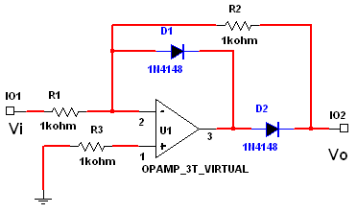
精密检波器电路如图所示。当输入电压为负时，运算放大器输出端的电压V_{O}′为正值。因放大器的反相输入端是虚地点，所以二极管D₁截止。而 D₂的工作状态则取决于V_{O}′的大小；当V_{O}′<V_{f}时,(V_{f}为二极管的正向压降)，D₂管截止，放大器处于开环状态；当V_{O}′＞V_{f}时，D₂导通。D₂导通之后，图相当于一个反相比例放大器，它的传输特性为：
V_{O}＝-(R₂/R₁)V_{i} 图 精密检波器
由于运算放大器的开环增益G_{OL}很高，因此当输入信号V_{i}≥V_{f}/G_{OL}时，就能使D₂导通。而且D₂一旦导通，放大器处于深度闭环状态，失真非常小。因此从小信号开始，该检波器的输出和输入之间就有很好的线性关系。
当输入信号为正时，V_{O}′＜0，D₂截止，D₁导通。D₁导通为放大器提供了深度负反馈，放大器的反相输入端为虚地点，检波器是从虚地点经过R₂输出信号，所以输出为零（V_{O}=0）。

2．正交振荡器
正交振荡器是能够同时产生正弦波和余弦波信号的振荡器，输出信号振幅稳定，失真也不严重。它特别适于作频率固定、失真度要求不高的低频和超低频信号源。
这种振荡器的原理是用运算放大器求解正弦振荡二阶微分方程：
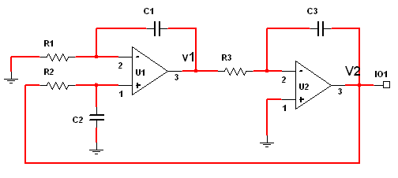
Ÿ－ω₀Y＝0
最后得到正弦和余弦输出波形。
右图是正交振荡器的原理图，其中U₁为同相输入积分器，U₂为反相输入积分器。
由图可以看出，当R₁＝R₂，C₁＝C₂时：
V₁(t)＝(1/R₁C₁)∫V₂(t)dt (1)
V₂(t)＝(1/R₃C₃)∫V₁(t)dt (2)
故有 d²V₂(t)/d²t＋(1/R₁C₁R₃C₃)V₂(t)＝0
令 R₁＝R₂＝R₃＝R
C₁＝C₂＝C₃＝C
则上式可写为： d²V₂(t)/d²t＋ω₀²V₂(t)＝0
式中 ω₀＝1/RC
这是标准的正弦振荡微分方程，其解为：
V₂(t)＝asinω₀t
系数a由初始条件决定。
将上式代入(1)式，可求得： V₁(t)＝-acosω₀t
而振荡频率： f₀＝ω₀/2π＝1/2πRC
由此可见，正交振荡器可同时得到正弦波和余弦波，或者说相位差为π/2的频率完全相同的正弦波。

3．脉冲宽度调制器
脉冲宽度调制器是把幅度变化的信号变换为脉冲宽度变化的信号。
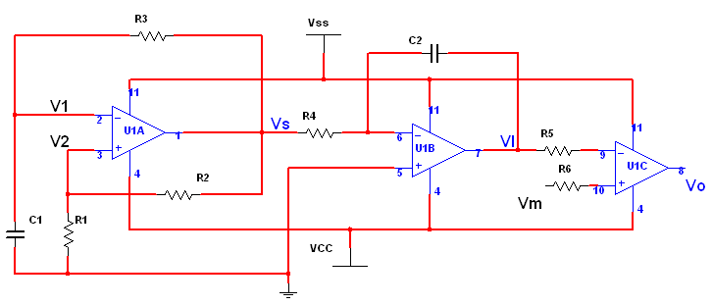
下图为脉冲宽度调制器的原理电路图。它由方波振荡器 U_{1A}、积分器 U_{1B}和比较器U_{1C}三部分电路组成。
图 脉冲宽度调制器原理电路图
U_{1A}运算放大器构成固定频率方波振荡器。其中R₁、R₂组成正反馈电路，给U_{1A}运算放大器的同相端提供一个随输出电压而变的基准电压：
V₂＝[R₁/(R₁＋R2)]V_{S}

其中V_{S}为运算放大器的饱和输出电压。
当输出端为正饱和值＋V_{S}′时，
V₂＝V₂′＝[R₁/(R₁＋R2)]V_{S}′

这时电容C₁经R₃充电，使运放反相输入端的电位逐渐升高。当V₁≥V₂′时，运放的输出立即跳变为负饱和值－V_{S}〞。此时
V₂＝V₂〞＝-[R₁/(R₁＋R2)]V_{S}〞
电容C₁经R₃放电，V₁下降。当V₁≤V₂〞时，放大器再次跳变至＋V_{S}′，如此循环便得到方波输出。
很明显，运算放大器U_{1A}在这里起比较器的作用，R₃、C₁构成积分器，R₁、R₂给比较器提供一个基准电压V₂，每当V₁、 V₂交越时，电路就发生翻转，输出方波信号。
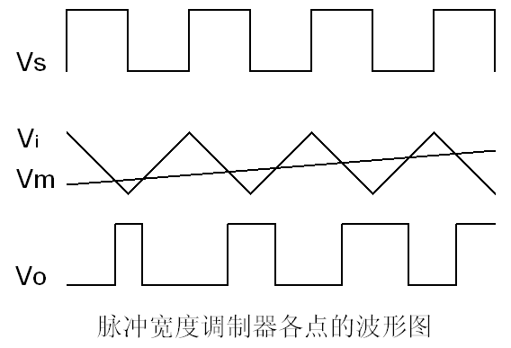
U_{1A}方波发生器产主的方波信号V_{S}，经U_{1B}积分器积分，变为三角波信号 V_{I}输出加到比较器U_{1C}的反相输入端。在比较器U_{1C}的同相输入端加入调制电压信号V_{m}。只要∣V_{m}∣≤∣V_{I}∣，输出脉冲 V_{O}的宽度将与V_{m}成正比。调制器各点的波形如下图所示。
图 脉冲宽度调制器各点的波形图
三、实验内容与要求
1．精密检波器
安装下图所示的精密检波器电路。
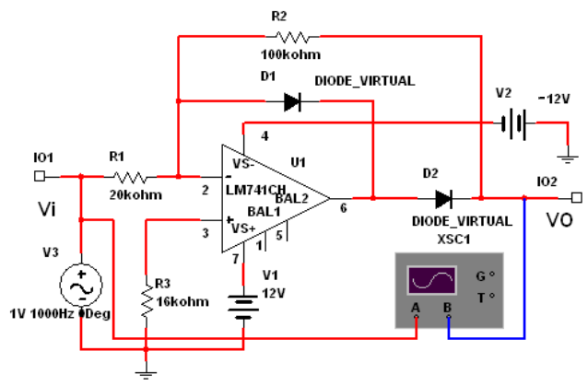

(1)将输入端对地短路，调节调零电位器W，使运算放大器输出端(6腿)输出为零。
(2)在输入端加入频率为1KHz，幅度从0到1伏（峰峰值）的正弦波信号。用双线示波器观察并记录输入、输出波形。测量其传输特性曲线。

V_{ip-p}(mV) | 1 | 10 | 20 | 50 | 100 | 500 | 800 | 1000
V_{Op-p}(V)
V_{O}波形
R₁(kohm) |  | / | / |  | / | / | /

2．正交振荡器

（1）、器件说明
下面实验内容所用运算放大器器件是四运放集成电路LM324，它采用14脚双列直插（DIP）封装，LM324的外形、引脚排列如下图：如下图所示：
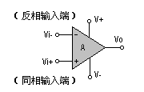
它内部包含四个形式完全相同运算放大器，除电源共用外，四个运放相互立。
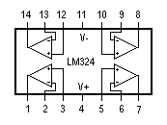
图1 图2
每个运算放大器可以用图2所示的符号表示，它有5个引出脚其中“+”、“-”分别表示两个信号输入脚，“V+”、“V-”分别表示正、负电源端。两个信号输入端中，Vi-(-)为反相输入端，表示运放输出Vo的信号与输入端信号的相位相反；Vi+(+)为同相输入端，表示运放输出Vo的信号与输入端信号的相位相同。
由于LM324四运放电路具有电压范围宽，静态功耗小，＋可用单电源，价格低廉等优点，因此被广泛应用在各种电路中。
（2）、安装电路与测量
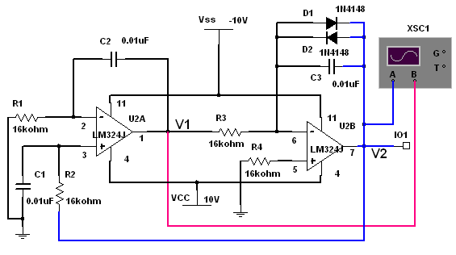
安装下图所示的正交振荡器电路。要求产生的正弦波信号幅度（峰峰值）范围5～20V_{p-p}，频率为800～1000Hz；用示波器观察并记录产生的V₁、V₂点的波形。测量其相位差、信号幅度和振荡频率。

 | V₁ | V₂
幅度(V)
频率（Hz）
相位差

3．脉冲宽度调制器
安装下图所示的脉冲宽度调制器电路。
(1)断开积分器U₂和方波发生器U_{1A}的连接线，将积分器输入端对地短路，短路积分电容C₂，调节积分器的调零电位器W₃ 使积分器输出为零．
(2)调节电位器W₁，使方波发生器U_{1A}产生频率为 1kHz， ±6V的方波信号。
(3)接通方波发生器U_{1A}和积分器U₂，调节电位器W₂，使积分器输出幅值为-5V～+5V的三角波。
(4)在调制信号输入端 V_{m}加入直流调制电压，用示波器观察并记录 V₁、V₂和 V₃的波形。

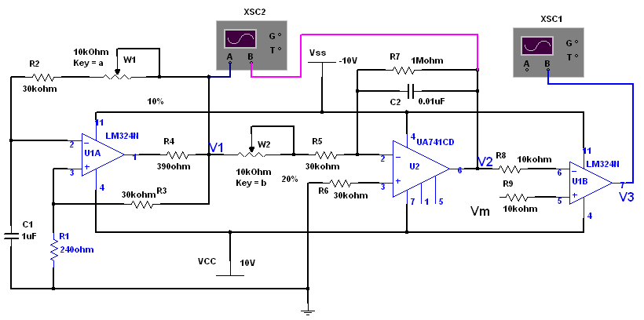
(5)改变V_{m}改变值测量V₃输出端对应的正脉冲宽度τ填入下表：
V_{m} | -5V | -3V | -1V | 0V | 1V | 3V | 5V
τ

（二）设计一个三角波发生器
运算放大器为：LM324
电源电压 ±10V
三角波周期要求 T=2ms ， 幅度值±6V
借用EDA工具软件Multism2001设计该电路，并用计算机进行仿真 （确定电路中个元件的参数值）。

四、实验报告与要求
1．整理实验数据，并分析实验结果的正确性。
2．撰写实验总结和心得体会。
3．对实验有何建议。

